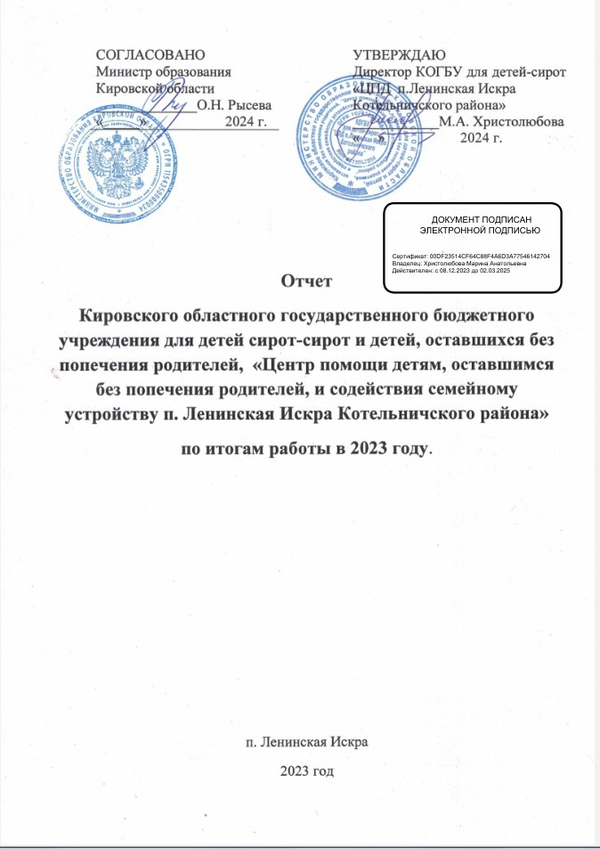
Отчет подготовлен во исполнение пункта 61 Положения о деятельности организаций для детей-сирот и детей, оставшихся без попечения родителей, и об устройстве в них детей, оставшихся без попечения родителей (утв. постановлением Правительства РФ от 24 мая 2014 № 481).

1. Информация об организации для детей-сирот, о задачах ее деятельности, об условиях содержания, воспитания и получения образования детьми в организации для детей-сирот.
Кировское областное государственное бюджетное учреждение для детей-сирот и детей, оставшихся без попечения родителей, «Центр помощи детям, оставшимся без попечения родителей, и содействия семейному устройству п. Ленинская Искра Котельничского района» (далее по тексту – детский дом), находится по адресу: 612641 Кировская область Котельничский район п. Ленинская Искра ул. Ленина д. 17-а и осуществляет свою деятельность на основании лицензии на осуществление образовательной деятельности и лицензии на осуществление медицинской деятельности
1.1. Целью деятельности Кировского областного государственного бюджетного учреждения для детей-сирот и детей, оставшихся без попечения родителей, " Центр помощи детям, оставшимся без попечения родителей, и содействия семейному устройству п. Ленинская Искра Котельничского района " является обеспечение социальной защиты, медико-психолого-педагогической реабилитации и социальной адаптации детей, их постинтернатного сопровождения и создание условий для передачи детей в семью.
Деятельность центра помощи направлена на решение основных задач:
- создание и реализация технологий социально-психологической, образовательной и комплексной реабилитации детей;
- создание благоприятной обстановки, приближенной к домашней, способствующей умственному, эмоциональному, физическому развитию детей;
- создание и реализация условий для поиска потенциальных приемных родителей, опекунов; их консультирование, подготовка к приему ребенка и реабилитационная работа с ребенком с целью подготовки его к помещению на воспитание в семью;
- обеспечение охраны и укрепления здоровья воспитанников;
- охрана прав и интересов воспитанников;
- создание финансовых, материально-технических условий для обеспечения достижения цели деятельности учреждения;
- психолого-педагогическая, социальная, правовая помощь замещающим семьям;
- психолого-педагогическая подготовка детей к передаче в замещающие семьи (опека, попечительство, приёмные семьи);
- оказание содействия в успешной социализации, адаптации и самореализации выпускников в обществе;
- воспитание у детей гражданственности, трудолюбия, уважения к правам и свободам человека, любви к окружающей природе, Родине, семье; формирование здорового образа жизни.

В центре помощи детям созданы воспитательные группы с условиями проживания, приближенным к домашним: в помещениях квартирного типа, соответствующим требованиям СанПин 2.4.3648-20 "Санитарно-эпидемиологические требования к организациям воспитания и обучения, отдыха и оздоровления детей и молодёжи" (утв. постановлением Главного государственного санитарного врача РФ от 28 сентября 2020 г. №28).
Организация питания осуществляется в соответствии с требованиями СанПин 2.3/2.4.3590-20 "Санитарно-эпидемиологические требования к организации общественного питания населения" (утв. постановлением Главного государственного санитарного врача РФ от 27.10.2020 № 32).

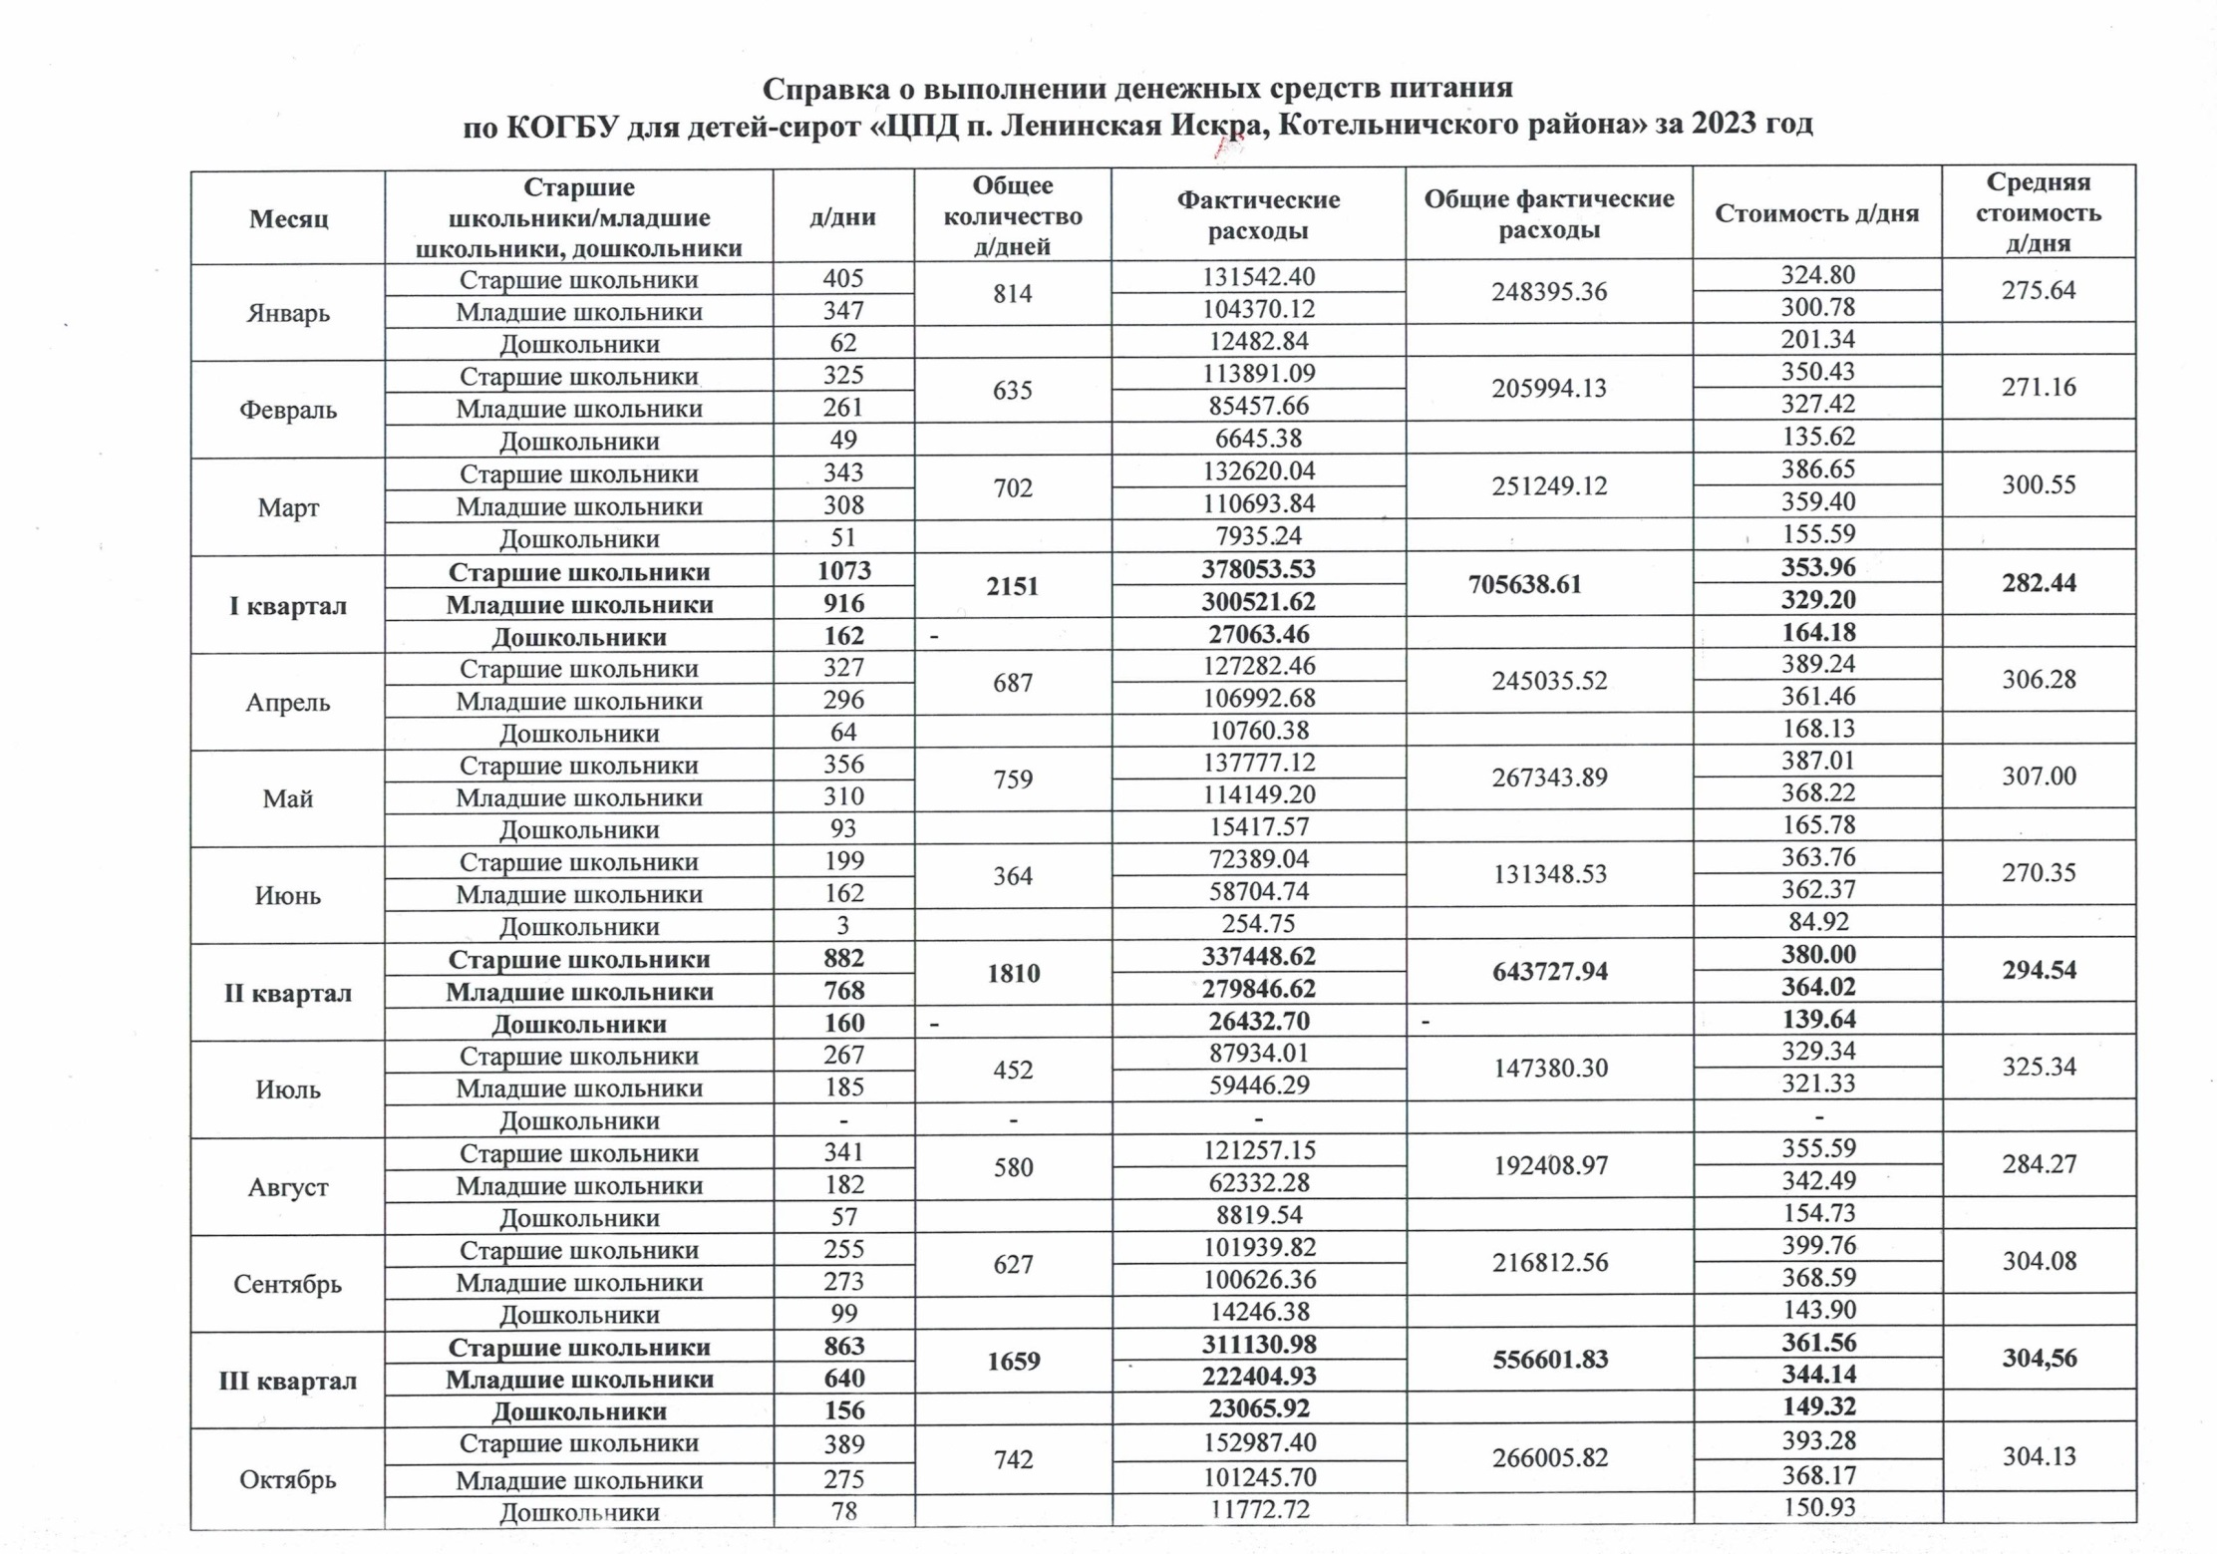

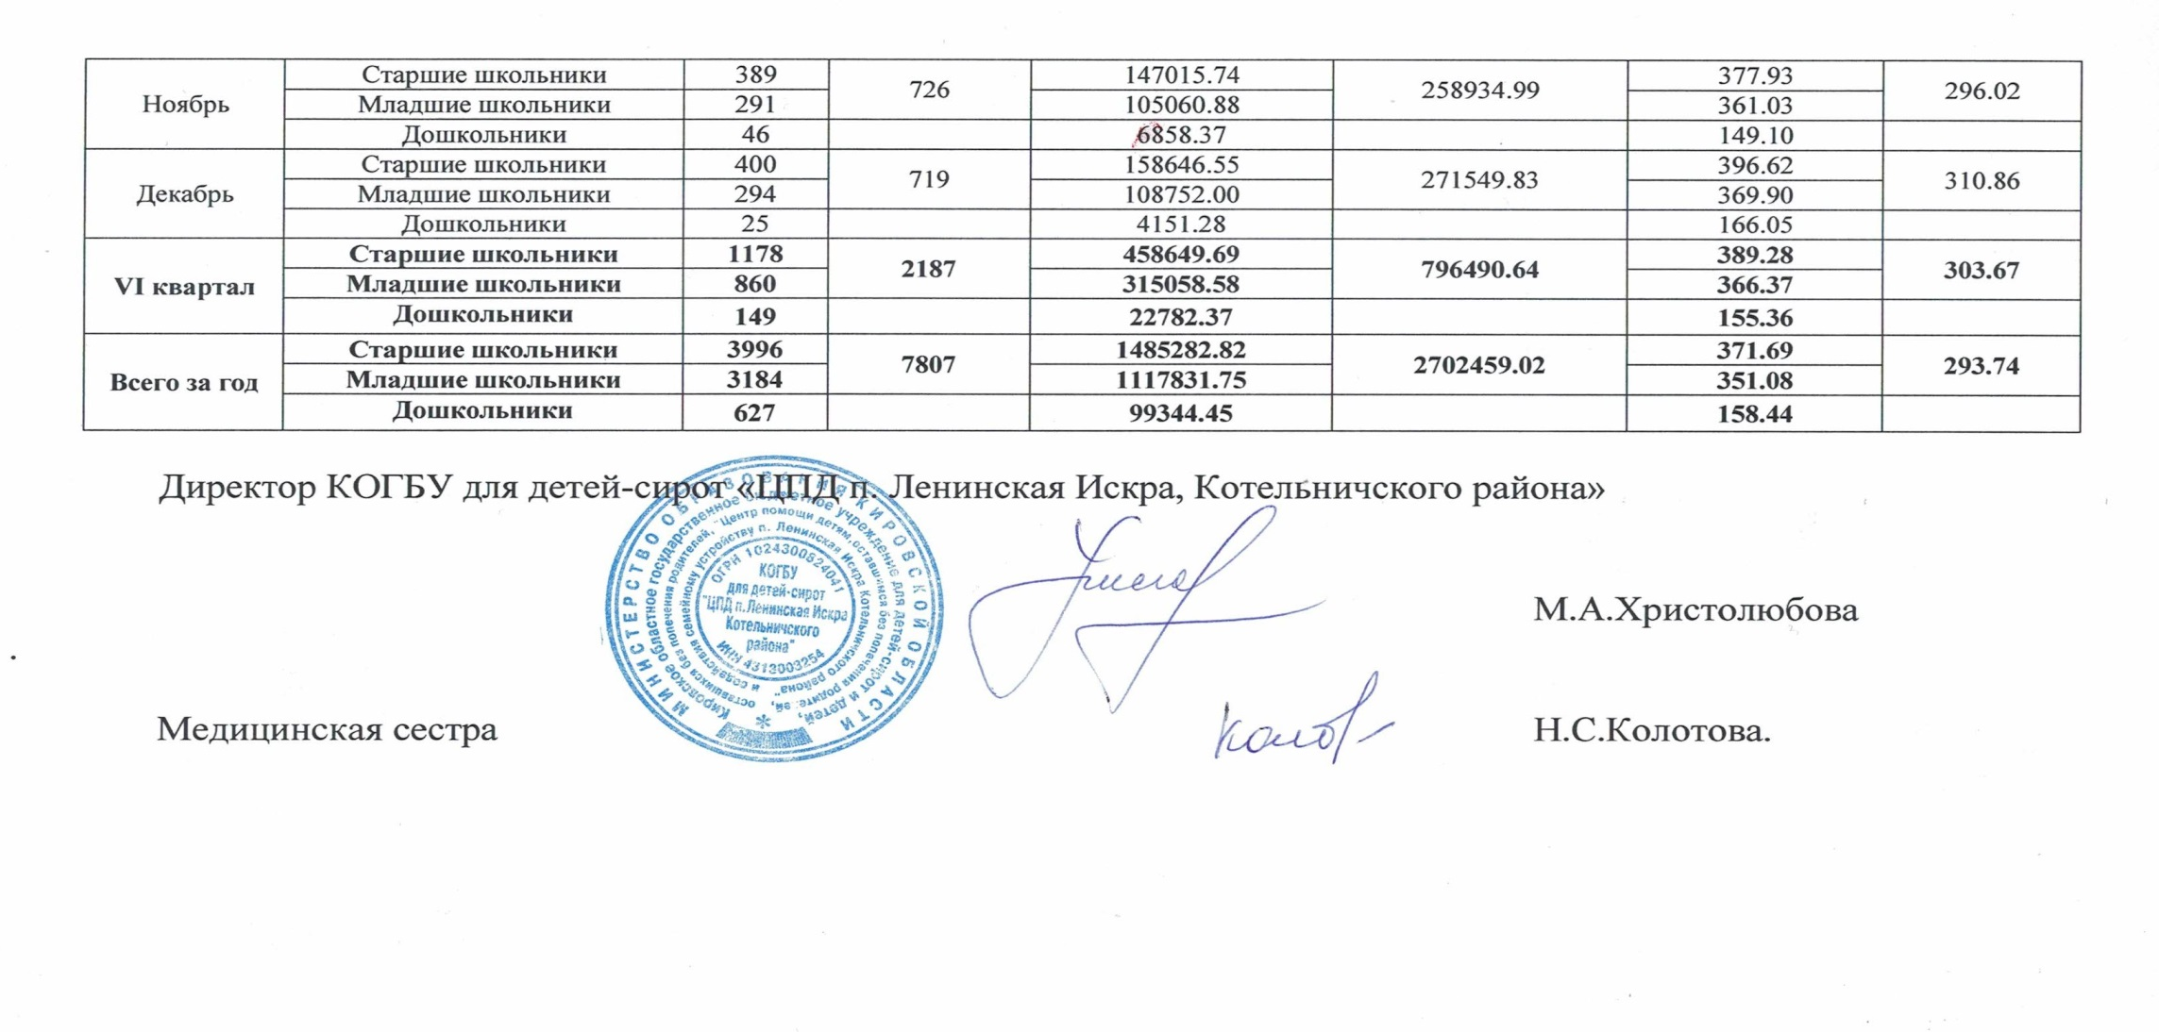
В центре помощи детям созданы три квартиры. В каждой квартире имеется прихожая, учебная комната-гостиная, три спальные комнаты, буфетная, туалетная и умывальная комнаты. Групповые и спальные помещения оборудованы необходимой мебелью и принадлежностями. Личные вещи детей хранятся в шкафах, у каждого ребенка есть своя тумбочка, полка, прикроватный стул для одежды. Дети объединены по принципу разновозрастных групп. Режим дня и организация образовательного процесса строится с учетом особенностей учебно-воспитательной и оздоровительной работы, с учетом индивидуальных особенностей воспитанников.
С целью обеспечения безопасного проживания воспитанников и своевременного реагирования на чрезвычайные ситуации, в центре помощи установлены и функционируют автоматическая пожарная сигнализация, кнопка тревожной сигнализации, видеонаблюдение, система внешнего оповещения.
Освоение воспитанниками общих образовательных программ осуществляется в образовательных организациях п.Ленинская Искра Котельничского района: МКОУ Спицынская средняя общеобразовательная школа и МКДОУ ЦРР детский сад «Солнышко».
В центре помощи детям реализуется дополнительная общеразвивающая программа физкультурно-оздоровительной направленности «Общая физическая подготовка»
В центре помощи осуществляется контроль успеваемости и пропусков уроков без уважительных причин. Каждый воспитатель центра помощи имеет номера телефонов классных руководителей для решения оперативных вопросов, связанных с домашним заданием. Каждый понедельник в центре помощи детям проводится совещание при зам. директора по УВР, на котором воспитатели обмениваются информацией по итогам учебной недели. В случае выявления пропусков уроков воспитанник лично отчитывается перед директором центра помощи о посещении школы с предоставлением дневника с отметкой классного руководителя. При систематических пропусках уроков или нарушениях дисциплины в школе, воспитанник приглашается на Совет профилактики центра помощи.
1.2. В 2023 году педагогический коллектив Центра помощи детям работал по теме: «Совершенствование деятельности учреждения по профилактике социального сиротства, семейному устройству и социальной адаптации воспитанников с использованием ресурсов учреждения».
Цель:
Совершенствование благоприятных условий содержания, обучения, воспитания и развития, приближенных к семейным, способствующих формированию интеллектуальных, духовных, нравственных и физических качеств личности, необходимых в самостоятельной жизни.
Задачи:
- Формирование у воспитанников социальных и жизненных навыков, обеспечивающих физическое и психическое здоровье, активную деятельность и долголетие.
- Развитие духовно-нравственных и гражданских качеств личности, готовности воспитанников к саморазвитию и нравственному совершенствованию.
- Совершенствование системы постинтернатного сопровождения выпускников центра помощи для успешной их социализации и интеграции в общество.
- Развитие творческой индивидуальности через органы детского самоуправления и системы дополнительного образования.

2. Информация о численности воспитанников и их возрастных группах.
На 31 декабря 2023 года в центре помощи детям проживает и воспитывается 26 воспитанников от 6 до 15 лет, девочек и мальчиков.
Возрастные группы:
- 6 - 7 лет - 4 человека;
- 8-10 лет – 9 человек;
- 11-13 лет – 3 человека;
- 14-15 лет – 10 человек.
В течение года в центр помощи детям прибыло 8 детей.
В течение года выбыло 8 воспитанников, из них:
- 1 воспитанник выбыл после 9 класса в образовательную организацию, реализующую профессиональную образовательную программу среднего профессионального образования.
- 3 воспитанника - в кровную семью.
- 4 воспитанница в приёмную семью.

3. Сведения о численности, структуре и составе работников организации для детей-сирот.
Педагогический коллектив детского дома - это 11 педагогов, из них (7 воспитателей, 2 педагога психолога, 1 социальный педагог, 1 музыкальный руководитель (по совместительству)).
- 6 педагогов имеют высшее образование,
- 5 педагогов имеют среднее специальное образование.

- Высшую квалификационную категорию имеют 3 педагога
- I квалификационную категорию - 2 педагога.
- Соответствие занимаемой должности – 3 педагога.
- Не имеют категории – 3 педагога.
Педагоги регулярно проходят курсы по повышению квалификации.
- Информация о направлениях работы с детьми и взаимодействии с организациями и гражданами.

В 2023 году основной идеей в решении поставленных задач являлась позитивная трансформация негативного опыта воспитанников и выработка детьми нового видения себя и своей жизненной перспективы через освоение навыков социальной компетентности и создание собственного жизненного плана.
Формирование у воспитанников социальных и жизненных навыков, обеспечивающих физическое и психическое здоровье, активную деятельную жизнь и долголетие осуществлялось через укрепление здоровья воспитанников средствами физической культуры, создание условий для предупреждения заболеваемости и травматизма, формирование у детей потребности в здоровом образе жизни, внедрение системы упражнений, направленных на коррекцию психической сферы воспитанников, обеспечение врачебного контроля за психическим и физическим здоровьем детей.
Работа велась по трем направлениям – физическая культура (массовые физкультурные мероприятия, групповые занятия, индивидуальная работа по физической культуре; медицинская работа (профилактическая, лечебно-оздоровительная, санитарно-эпидемиологический контроль, санитарно-гигиеническое обучение воспитанников); психологическая коррекционно-развивающая работа.
В 2023 году физкультурно-оздоровительная работа проводилась в соответствии с планом физкультурно-оздоровительной работы. Работа велась по трем направлениям: физкультурная работа, спортивная и индивидуальная. Каждое направление решало свой ряд задач.
Направления физкультурной работы:
- Гигиеническая направленность.
- Утренняя физическая зарядка.
- Самомассаж.
- Закаливание.
- Массовые формы
- Походы выходного дня и Дни здоровья.
- Многодневные походы.
- Катание на коньках.
Организованная данным образом физкультурно-оздоровительная работа с воспитанниками имела огромное оздоровительное и познавательное значение, помогала дарить детям радость, веселье, снимать эмоциональное напряжение, уравновешивать психическое состояние.
Спортивная работа была представлена занятиями детей в спортивных кружках и секциях, и участием детей в спортивных соревнованиях.
- Спортивные секции и кружки
В центре помощи детям реализуется дополнительная общеразвивающая образовательная программа «Общая физическая подготовка» (ОФП), на которой дети могли заниматься: настольным теннисом, силовой подготовкой, мини-футболом, лёгкой атлетикой. Каждый воспитанник мог выбрать для себя занятия по интересам. Большой упор делался на развитие у детей физических качеств, повышение физической подготовленности и подготовку детей к соревновательной деятельности.
- Большой вклад в физическое развитие детей вносят регулярные занятия в спортивных кружках и секциях на базе УДО СШ.
- Соревнования.
- Индивидуальная работа по физическому воспитанию в центре помощи детям, проводится с детьми, имеющими хронические заболевания, ослабленное здоровье, а так же с детьми, которые хотят повысить свою физическую подготовленность.
Физическое воспитание не является доминирующим, но постановка работы данным образом позволяет говорить о положительной динамике по социальной адаптации воспитанников в социуме.
Большое внимание педагогический коллектив уделяет физическому, нравственному и психологическому оздоровлению детей в летний период, используя оптимальные методики взаимодействия с детьми.
Серьезное внимание при организации летней оздоровительной работы уделяется, прежде всего, разработке и планированию воспитательной работы с детьми.
В течение года велась работа по предупреждению и отказу воспитанников от вредных привычек. Содержание педагогической деятельности в данном направлении было направлено на формирование у воспитанников мотивации и навыков к ЗОЖ, предоставление информации о вреде курения, алкоголя, наркомании, их пагубном влиянии на организм человека; показ механизмов влияния рекламы, сверстников, взрослых и средств массовой информации на распространенность вредных привычек среди подростков через организацию пятиминуток здоровья, бесед, тренинговых занятий, просмотра видеоматериалов о вреде курения, алкоголя, чтение литературы и т.д.
Целью медицинской службы являются: сохранение и укрепление здоровья воспитанников, реабилитация, мотивирование к ЗОЖ. Профилактика и пропаганда здорового образа жизни - является главной задачей. Лечебно-профилактическая работа провидится в комплексе с диагностико-консультативной работой и коррекционно-развивающим учебно-воспитательным процессом.
Основными задачами лечебно-профилактического направления являются:
- укрепление физического и психоневрологического здоровья детей;
- создание в учреждении благоприятного лечебно-оздоровительного режима;
- соблюдение санитарно-гигиенических норм и режима рационального питания;
- санитарно-просветительная работа по формированию мотивации у детей к ЗОЖ
- осуществление психокоррекции детей, отличающихся гиперактивностью, двигательной расторможенностью, смешенным расстройством поведения и эмоций.
Лечебно-профилактическое обеспечение осуществляется медицинскими работниками с соответствующим образованием и квалификацией.
В центре помощи детям имеется оборудованный в соответствии с требованиями действующего законодательства медицинский блок, включающий в себя процедурный кабинет, изолятор, врачебный кабинет. Необходимыми лекарствами учреждение было обеспечено в 2023 году в достаточном количестве.
Ежегодно дети проходят диспансеризацию, по результатам которой сделана комплексная оценка состояния здоровья каждого воспитанника, определены группы диспансерного наблюдения, намечены пути оздоровления.
Формированию санитарно-гигиенических навыков и мотивации к здоровому образу жизни способствует активная санитарно-просветительная работа в форме индивидуальных и групповых бесед, выпусков санбюллютеней, брошюр, проведение Дней здоровья. Ежегодно составляется план санпросвет работы на год.
Среди детей третьей группы здоровья проводилось противорецидивное лечение в центре помощи детям и в стационаре, консультированы у областных специалистов, оздоровлены в санаториях.
Внедрение в организацию воспитательно-образовательного процесса здоровье сберегающих технологий актуальна для детей центра помощи, так как большинство поступающих к нам имеют слабое здоровье. Поэтому активно используем любые возможности для оздоровления детей.

Пути оздоровления и коррекции.
1. В плане профилактики и коррекции психических расстройств:
-Создание комфортного психологического режима в центре помощи детям

-Соблюдение режима дня, учебы, выполнения домашних заданий

-Своевременная консультация у специалистов и лечение пограничных состояний
2. В плане профилактики нарушения зрения:
-Контроль за искусственным освещением согласно САНПину
-Регламентировать время работы на компьютерах
-Гимнастика для профилактики утомления глаз и укрепления мышечного аппарата глаза
-Контроль за режимом ношения очков
3. Профилактика простудных заболеваний:
-Соблюдение температурного режима в центре помощи детям
-Одежда по сезону
-Проветривание постоянно, кварцевание групп в эпидсезон
-Профилактические прививки
-Приём фитонцидов и поливитаминов, по показаниям – противовирусные препараты в профилактических дозах
-Закаливание
-Санация хронических очагов инфекции
-Самомассаж БАТ
-Занятия физкультурой и спортом
4. Профилактика заболеваний полости рта
- Контроль за регулярностью и правильностью чистки зубов
- Приём витаминов с микроэлементами
- Своевременная санация полости рта
5. Профилактика заболеваний опорно-двигательного аппарата

- Занятия физкультурой и спортом
- Правильная посадка и поза при выполнении уроков и работе за компьютером
- Приём поливитаминов
6. Профилактика эндокринных заболеваний
- Сбалансированное питание
- Достаточная физическая нагрузка
- Йодная профилактика (йодированная соль в питании, прием йодомарина)
7. Профилактика кожных заболеваний и ИППТ
- Привитие санитарно-гигиенических навыков
- Регулярные банные дни
- Половое воспитание
- Санпросвет работа
Детям, находящимся на диспансерном учете, постоянно проводится противорецидивное лечение: в центре помощи детям, стационарно, в санаториях области, оздоровление в летний период в летних оздоровительных лагерях области и РФ.
Важнейшим аспектом воспитания личности ребенка является формирование его нравственности. Особую значимость эта проблема приобретает в условиях центра помощи детям, где процесс нравственного становления носит специфический, несколько отличный от традиционного воспитания, характер.
Поэтому второй задачей, над которой работал педагогический коллектив центра помощи детям в отчетный период, являлась развитие духовно-нравственных и гражданских качеств личности, готовность воспитанников к саморазвитию и нравственному совершенствованию.
Основные идеи, которыми руководствовались педагоги при организации воспитательной работы по данному направлению:
- принятие воспитанниками нравственных ценностей и обусловленных ими принципов поведения в систему собственных ценностей, знаний и убеждений;
- предъявление нравственных требований к себе и своему поведению;
- воспитание нравственной культуры, основанной на самовоспитании и самосовершенствовании;
- осознание воспитанниками необходимости проявления нравственного поведения в самых непредвиденных ситуациях, сохранение чувства собственного достоинства и уважения достоинства других людей;
- практическое применение нравственных знаний и умений.
Развитие нравственных качеств личности воспитанников происходило через систему отношений ребенка к окружающему миру: к знаниям, школе, труду, прекрасному, природе, себе, т.е. через реальные связи с окружающей средой.
Формирование трудовой мотивации воспитанников центра помощи детям осуществлялось через организацию дежурств детей по комнатам, группам, центру помощи; труда по благоустройству территории и помещений центра помощи; труда на УОУ.
Развитие духовно-нравственных качеств личности воспитанника невозможно без нравственного обогащения социальной среды, то есть постоянного внесения в жизнедеятельность детей общечеловеческих ценностей, образцов культуры, обогащения нравственного опыта воспитанников, упрочения и развития нравственных норм в окружении детей, формирования у них нравственных привычек, побуждения к нравственным поступкам, развития нравственных убеждений.
Деятельность социально-психологической службы в 2023 г. была направлена на решение вопросов коррекции личностных черт, познавательной деятельности и на развитие личности, способной к самоопределению, самообразованию и социальной адаптации в обществе через создание позитивной социально-психологической атмосферы, правовое просвещение, социально-педагогическую защиту прав ребёнка.
В 2022 году КОГБУ для детей-сирот «ЦПД п. Ленинская Искра Котельничского района» присвоен статус базовой образовательной организации многофункционального медико-психолого-педагогического центра «Академия новых возможностей» ФГБОУ ВО «Кировский государственный медицинский университет» Министерства здравоохранения РФ на период 2022-2024 гг. «Проектирование бережливого пространства для детей-сирот и детей, оставшихся без попечения родителей, в условиях детского дома».
Цель: теоретически обосновать, разработать и апробировать способы применения бережливых технологий в условиях детского дома для повышения качества жизнедеятельности воспитанников.
Задачи:
1. Изучить теоретические аспекты темы инновационной деятельности и разработать план-программу.
2. Обеспечить научно-методическое сопровождение освоения педагогами – участниками инновационной деятельности применения бережливых технологий в условиях детского дома.
3. Выявить влияние бережливых технологий на повышение качества жизнедеятельности воспитанников.
4. Обобщить управленческий и педагогический опыт применения бережливых технологий в условиях детского дома для повышения качества жизнедеятельности воспитанников, созданный в процессе инновационной деятельности.

Краткое обоснование его значимости для развития региональной системы образования
Актуальность темы инновационной деятельности определяется следующими обстоятельствами:
- необходимостью кардинальных изменений воспитательно - образовательных практик и упорядоченность жизнедеятельности детского дома – приведение в соответствие содержания, объёма и характера воспитательной работы возможностям и условиям детского дома; разумное размещение во времени и пространстве всех целенаправленных воспитательных воздействий.
- скоординированностью всех воспитательных событий, их педагогическая целесообразность, необходимость и достаточность, согласованность планов и действий всех коллективов и объединений детского дома, разумная организация жизни.
- изменением сложившихся установок коллектива воспитанников и педагогов детского дома, живущего по своим законам, правилам, привычкам в соответствии с современными требованиями и вызовами времени, применением современных организационных форм и технологий организации воспитательно-образовательного пространства, но при этом сохранить свою индивидуальную самобытность и уникальность.
Для реализации современной системы управления образовательной организацией необходимы новые подходы, методы, инструментарий. В современных условиях широкое распространение получила концепция бережливого производства, которая включает в себя множество инструментов, использование которых приводит к повышению производительности труда, за счет сокращения времени необходимого для получения результата.
Основной задачей бережливых технологий является оптимизация любого процесса как производственного, управленческого, так и образовательного, благодаря выявлению и устранению потерь. Непрерывное совершенствование процессов значительно облегчает деятельность любых организаций и производств. Отличительной чертой применения бережливых технологий является изменение отношения у сотрудников к своей трудовой деятельности. Образование в этом направлении имеет много специфических особенностей, однако и здесь пригодятся универсальные, зарекомендовавшие себя подходы.
Бережливые технологии в образовательных организациях –это технологии, которые повышают качество образования с минимальными затратами. Следовательно, бережливые технологии, применяемые в области образования, повышают уровень удовлетворенности потребителей образовательных услуг, а также сотрудников образовательного учреждения как работников организации.
Проект направлен на разработку и апробацию способов применения бережливых технологий в условиях детского дома для повышения качества жизнедеятельности воспитанников.
Срок реализации проекта (программы)
1-й этап - подготовительный – март - апрель 2022 года
Задачи: - Анализ базы инновационной деятельности;
- Определение теоретических оснований инновационной деятельности по применения бережливых технологий в условиях детского дома для повышения качества жизнедеятельности воспитанников;
- Разработка и обсуждение плана-программы инновационной деятельности.
2-й этап – основной этап - май 2022 г. – июнь 2024 г.
Задачи: - Освоение педагогами теоретических основ бережливых технологий;
- Апробация способов применения бережливых технологий в воспитательно -образовательном процессе;
- Создание инновационного опыта реализации инновационных способов применения бережливых технологий в воспитательно - образовательном процессе.
3-й этап – контрольно-оценочный – сентябрь - декабрь 2024 года
Задачи: − Обработка данных и анализ его результатов;
− Подготовка материалов к публикации и издание сборника методических рекомендаций
− Подготовка и проведение образовательного события – закрытия деятельности региональной инновационной площадки.
Задачи государственной и региональной политики в сфере образования, сформулированные в основных документах, на решение которых направлен проект организации заявителя
В качестве нормативно-правового основания развития медиации в системе отечественного образования выступают:
1.Закон РФ «Об образовании» от 10.07.1992 N 3266-1 (ред. от 12.11.2012).
- Статья 15. Общие требования к организации образовательного процесса
- Статья 32. Компетенция и ответственность образовательного учреждения.
- Статья 27. Структура образовательной организации.
- ГОСТ Р 56407 — 2015.Бережливое производство. Основные методы и инструменты
- ГОСТ БП 56020 — 2014 Бережливое производство. Основные положения и словарь
- ГОСТ Р 56906-2016 Бережливое производство. Организация рабочего пространства (5S)
- ГОСТ Р 56907-2016 Бережливое производство. Визуализация
- ГОСТ Р 56908-2016 Бережливое производство. Стандартизация работы
- ГОСТ Р 57524-2017 Бережливое производство. Поток создания ценности.
Основные потребители (организации, группы граждан) результатов проекта (программы)
Методические материалы могут быть использованы в работе образовательных организаций различного уровня и профиля.
Теоретические материалы и практико-ориентированные разработки, полученные в ходе деятельности инновационной площадки, могут быть использованы в системе краткосрочного и непрерывного повышения квалификации педагогических кадров.
Перспективы развития проекта (программы)
В качестве перспектив развития проекта определяем:
- распространение опыта внедрения в практику деятельности образовательных организаций;
- обобщение опыта работы через публикации, организацию семинаров и участие в научно-методических конференциях;
- функционирование КОГОБУ для детей-сирот «Спицынский детский дом» в качестве базовой площадки методической школы по заданному направлению;
- теоретические материалы и практико-ориентированные разработки, полученные в ходе работы инновационной площадки, могут быть использованы в системе краткосрочного и непрерывного повышения квалификации педагогических кадров.
Краткое описание ожидаемых результатов (продуктов) проекта (программы)
По итогам работы инновационной площадки будет проведен мониторинг воспитательно - образовательной среды и проанализированы его результаты; определены основные направления и формы деятельности педагогических работников по проектированию бережливого пространства условиях детского дома Разработаны учебно-методические материалы; обобщены и представлены педагогической общественности результаты реализации данного проекта.
Ожидаемые изменения, оценка эффективности проекта (программы)
Предполагается, что в результате реализации проекта педагоги и бережливыми технологиями, в частности, освоят разные способы организации воспитательно-образовательного пространства. По итогам работы инновационной площадки будет апробированы и внедрены в практику деятельности детского дома бережливых технологий, а также будут разработаны практические материалы, учебно-методические и дидактические единицы, которые могут быть использованы как внутри системы, так и в качестве отдельных методических разработок.
Предложения по распространению и внедрению результатов проекта (программы) в массовую практику
- Проведение курсовой подготовки на базе КОГБУ для детей-сирот «ЦПД п. Ленинская Искра Котельничского района».
- Проведение методической школы на базе образовательной организации.
- Проведение семинаров – практикумов для педагогов области.
- Публикации по данному направлению в научно-методических изданиях.
- Размещение информации на сайтах: КОГБУ для детей-сирот «ЦПД п. Ленинская Искра Котельничского района», ФГБОУ ВО «Кировский государственный медицинский университет».
Обоснование устойчивости результатов проекта после окончания его реализации, включая механизмы его ресурсного обеспечения
Результаты, полученные в ходе реализации проекта, повысят информационную и методическую грамотность педагогов, что окажет положительное влияние на организацию воспитательно процесса в КОГБУ для детей-сирот «ЦПД п. Ленинская Искра Котельничского района», на дальнейшее развитие инновационной деятельности.
Планируемое публичное представление результатов проекта (программы)
Тема | Мероприятие |  | Сроки | Форма | Уровень
«Научно – методические и организационно – педагогические условия проектирования бережливого пространства детского дома» | Семинар-совещание |  | март 2022 | Мастер-классы, выступления | Региональный
Проектирование бережливого пространства для детей сирот, детей оставшихся без попечения родителей в условиях детского дома | Методический день |  | Ноябрь 2022г. | Мастер-классы, выступления, открытые занятия | Региональный
«Бережливые технологии в образовании: от идеи к практическому применению» | Научно-практическая конференция |  | 2024г. | Мастер-классы, выступления, открытые занятия | Региональный
5. План реализации проекта (программы)

Задача |  | Сроки реализации |  | Результат (конечная продукция)
Проведение мониторинга конфликтогенности образовательной среды |  | март 2022г - май 2022г. |  | Анализ конфликтогенности образовательной среды
Определение теоретических оснований инновационной деятельности по применения бережливых технологий в условиях детского дома для повышения качества жизнедеятельности воспитанников;  Разработка и обсуждение плана-программы инновационной деятельности. |  | июнь 2022г. – сентябрь 2022 г |  | План-программы инновационной деятельности.
Освоение педагогами теоретических основ бережливых технологий;  Апробация способов применения бережливых технологий в воспитательно-образовательном процессе;  Создание инновационного опыта реализации инновационных способов применения бережливых технологий в воспитательно - образовательном процессе. |  | май 2022 г. – июнь 2024 г. |  | Проект методических материалов инновационного опыта реализации инновационных способов применения бережливых технологий в воспитательно - образовательном процессе.
Разработать учебно-методические материалы. |  | май 2024г. – декабрь 2024г. |  | Учебно-методические материалы.
Обобщить и представить педагогической общественности результаты реализации данного проекта. |  | В течение реализации проекта |  | Интернет-семинар-совещание для заместителей директоров образовательных учреждений, научно-практическая конференция, методический день.

С детьми «группы риска» проводилась дополнительная диагностическая, коррекционная, профилактическая и консультативная работа, содержание которой определялось индивидуально и направлялось на выяснение причин и предупреждение дальнейших нарушений дисциплины.
Дополнительным образованием охвачено 100% воспитанников. В течение года дети участвовали в конкурсах, выставках, смотрах и массовых мероприятиях различного уровня, занимали призовые места, неоднократно становились победителями.
Вся внеклассная работа в 2023 году была спланирована так, чтобы осуществлялся непрерывный воспитательный процесс. Работа в кружках и творческих коллективах способствует индивидуализации личности.
Дети в течение учебного года привлекались к активному участию в творческих конкурсах, фестивалях, соревнованиях, завоевывали призовые места.
Следует отметить высокую творческую активность детей и педагогов центра помощи детям в 2023 году.
Вывод: Педагогам в следующем учебном году следует продолжать работу по формированию учебной мотивации, общеучебных умений и навыков, самостоятельности и самоконтроля воспитанников, воспитывать ответственность за результаты учебной деятельности, а именно:
- Продолжить развивать систему тьюторства.
- Еженедельный мониторинг успеваемости воспитанников.
- Своевременное выявление и устранение «пробелов» в знаниях детей по предметам.
- Качественная организация самоподготовки.
Необходимым направлением организации воспитательной системы центра помощи детям является расширение социальных связей и отношений с окружающим миром, что предполагает обогащение сферы социального взаимодействия детей-сирот, развитие разнообразных социальных отношений, создание поля для жизненного и профессионального самоопределения детей.

Учреждения, с которыми осуществляется сотрудничество | Цель взаимодействия
-Министерство образования Кировской области,  -отдел Западного образовательного округа;  - Отдел защиты прав детей;  - ИРО Кировской области, кафедра коррекционной педагогики  - ФГБОУ ВО «Кировский государственный медицинский университет». | Научно-методическая работа по организации учебно-воспитательной деятельности  -курсы повышения квалификации;  -совещания, семинары
- МКОУ Спицынская СОШ  - МКДОУ ЦРР д/с «Солнышко» | Освоение общеобразовательных программ
- Санатории области;  -Детская городская и областная больницы;  -Летние оздоровительные лагеря и центры;  -КЦСОН;  -Областной комитет по делам молодежи и спорта. | Оздоровительно – профилактическая работа:  -диспансеризация, углубленные медицинские осмотры;  -организация летних оздоровительных лагерей за счет средств бюджета;  -лектории по пропаганде ЗОЖ
-Администрация  Биртяевского сельского поселения | Формирование активной общественной позиции детей:  -реализация совместных социально-значимых проектов;  -участие в общепоселковых мероприятиях, концертах, выступлениях;  -участие в спортивных соревнованиях
-ЦЗН  -СПК колхоз «Искра»  -Администрация  Биртяевского сельского поселения | Трудовое воспитание:  -индивидуальное трудоустройство;  -трудовые акции по благоустройству поселка
УДО СШ  (спортивная школа Котельничского района) | Спортивно-оздоровительная работа:  - занятость воспитанников во внеурочное время в спортивных кружках и секциях;  -участие в соревнованиях различного уровня;
МКОУ ДОД ДДТ | Развитие творческих способностей:  -участие в выставках различного уровня
Искровская сельская библиотека | Научно-методическая, просветительская работа, духовно-нравственное воспитание:  - проведение совместных мероприятий  - снабжение уч-ся требуемой литературой  - участие в конкурсах, викторинах  - организация персональных выставок детского дома.
Искровский Дом культуры | Духовно-нравственное, музыкально-художественное воспитание:  - проведение совместных мероприятий  -участие в конкурсах, выставках
Музей истории крестьянства п.Л.Искра  Краеведческий музей г.Котельнича  Палеонтологический музей г.Котельнич  Динопарк | Организация поисково-исследовательской деятельности:  - экскурсии, выставки;  - экскурсии по истории родного края, викторины;  -участие в районных и областных конкурсах;  - организация персональных выставок детского дома
-Дом ветеранов п.Л.Искра  -Котельничская психиатрическая больница  -КЦСОН  -малообеспеченные семьи поселка  - ветераны и труженики тыла | Шефская работа:  -трудовые акции, «Неделя Добра»  -организация концертов-поздравлений и тематических выступлений;  - организация персональных выставок детского дома;  -изготовление подарков, посещение;
ГИБДД | Профилактика дорожно-транспортного травматизма:  - лекции инспекторов ГИБДД;  -викторины, конкурсы
Межмуниципальный отдел МВД России «Котельничский» | Профилактика правонарушений, негативных проявлений:  - лекции инспектора ПДН;  - профилактическая работа с детьми девиантного поведения
Учебные заведения района и области | Профориентационная работа:  -Посещение дней открытых дверей  -Знакомство с различными профессиями
-Кировское областное отделение Российского Детского Фонда  - Фонд «Надежда»  - БФ «Мир детей»  - БФ «Наследие Вятки» | Организация досуга, постинтернатное сопровождение:  -поездки, экскурсии;  -участие в различных программах и проектах;  -сопровождение выпускников;  - Поддержка выпускников детского дома в выборе социально-одобряемой жизненной траектории
Финансовое обеспечение функционирования и развития образовательного учреждения
Финансовое обеспечение функционирования и развития центра помощи детям позволяет предоставить детям-сиротам и детям, оставшимся без попечения родителей, полное государственное обеспечение и хорошее качество жизни. В материальном плане у детей есть все для физического роста и духовного развития.
Для совершенствования и развития материально-технической базы центр помощи детям использует многоканальное финансирование:
- бюджетные средства;
- внебюджетные средства;
- целевое финансирование;
- благотворительные финансовые поступления.
Финансирование центра помощи детям осуществляется из средств бюджета Кировской области, полученных в виде субвенций.
Кроме того, постоянно ведется работа со спонсорами в целях улучшения материально-технической базы учреждения и материального обеспечения детей.
Управление центра помощи детям осуществляется в соответствии с законодательством РФ и Уставом; непосредственное управление образовательным процессом, финансово-хозяйственной деятельностью осуществляет директор центра помощи детям.
В соответствии с Уставом в КОГБУ для детей-сирот «ЦПД п.Ленинская Искра Котельничского района» функционируют органы управления. Основными формами самоуправления в учреждении являются Попечительский совет, Совет центра помощи детям, педагогический совет, Совет трудового коллектива, детское самоуправление. Обеспечивается право всех участников образовательного процесса в управлении центра помощи детям в соответствии с полномочиями этих органов самоуправления.
Большое внимание уделялось организации самоуправления воспитанников в центре помощи детям, осуществлено еженедельное обновление новостей в сети интернет на странице в соц.сетях о жизни воспитанников в центре помощи детям..
В центре помощи детям сложилась система работы по развитию самоуправления в детском коллективе и развитию творческой активности воспитанников.
Миссия центра помощи детям – максимально возможная компенсация последствий депривации ребенка, изъятого из кровной семьи и его успешная социальная адаптация в постинтернатный период.
Создание условий, обеспечивающих единый процесс реабилитации и жизнеустройства воспитанников – залог осуществления миссии.
- Информация о численности воспитанников, которые были возвращены в течение года законным представителям или переданы на воспитание в семьи граждан.

В 2023 году переданы в семьи 7 воспитанников:
- 4 воспитанника – в приемную семью
- 3 воспитанника – в кровную семью

